

(concept) Handleiding download en analyse software

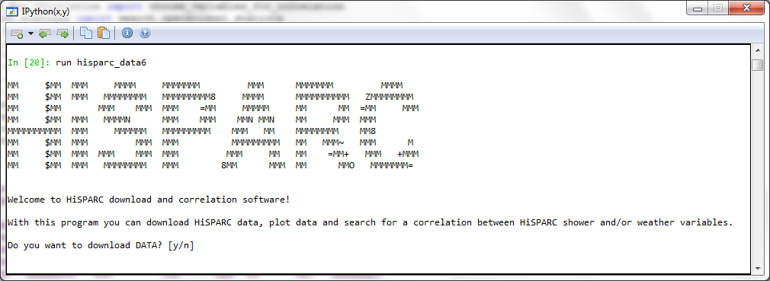

Loran de Vries



Inhoud

1 Installatie 3
Benodigdheden 3
Installatie 4
2 De software gebruiken: 5
2.1 Gebruik van Python x,y 5
2.2 Gebruik van Hisparc_data6 9
2.2.1 Downloaden van Data 10
2.2.2 Hdf5 tabellen 12
2.2.2 Data plotten 13
2.2.3 Correleren van Data 16
2.2.4 Correleren zonder downloaden 19
3 Problemen oplossen 21
Appendix A Data valide? Snel te zien op hisparc.nl 22
Appendix B Data uit de database bekijken via hisparc.nl 25
B.1 Weerdata downloaden 25
B.2 Data importeren in Excel 2003. 26

- Bij vragen, onduidelijkheden of suggesties kunt u contact opnemen met Loran de Vries (lvvries@science.uva.nl).

1 Installatie

Benodigdheden
Voor het gebruiken van de HiSPARC download- en analysesoftware zijn de volgende zaken nodig:

- Een PC

- De programmeeromgeving ‘Python x,y’

Te downloaden van: http://code.google.com/p/pythonxy/wiki/Downloads?tm=2 (zie figuur x)

Dit bestand heeft een grootte van 421 MB.

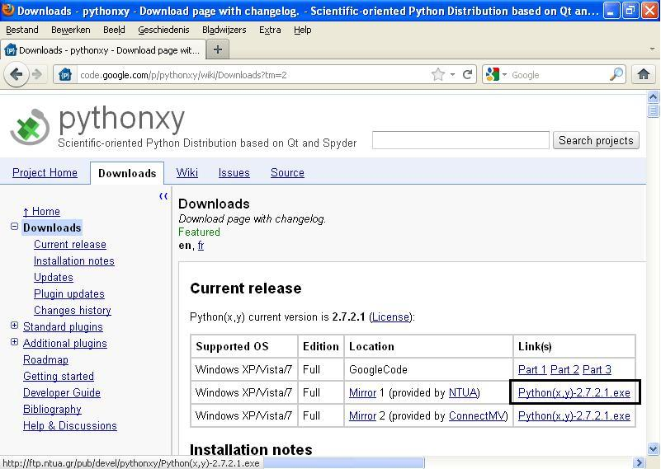

Figuur x.x Download python xy

- Het bestand hisparc_correlation_analysis.zip

Dit bestand is te downloaden vanf www.hisparc.nl

Bij problemen, mail Loran de Vries voor dit bestand lvvries@science.uva.nl

Installatie
Installeren van ‘Python x,y’

- Start het gedownloade bestand en klik alles door (Next, I agree etc.).
Alle instelling staan goed. De installatie duurt ongeveer 15 minuten.

Uitpakken van ‘hisparc_correlation_analysis.zip

- Pak het bestand ‘hisparc_correlation_analysis.zip’ met het programma Winzip, Winrar, of de uitpakfunctie van Windows. Pak de bestanden uit in een map naar keuze. In de tekst hieronder is de map ‘Mijn Documenten’ gekozen’.

- Na uitpakken ontstaat er een map ‘framework’ met een twintigtal scripts (stukje computercode) en een map ‘hisparc’ (zie de figuur hieronder).

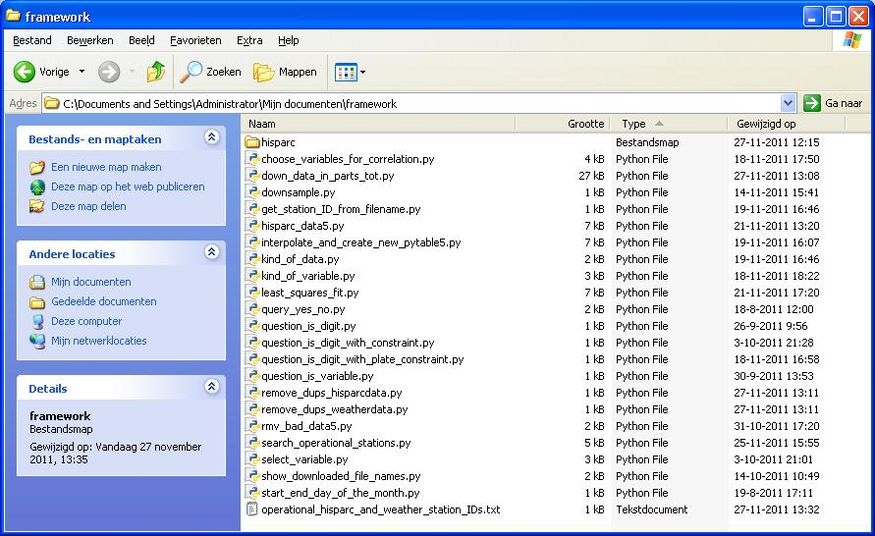

2 De software gebruiken:

2.1 Gebruik van Python x,y

- Gebruik de snelkoppeling die na installatie op het bureaublad is verschenen. Navigeer naar Start ->

Python(x,y) zal starten (figuur x).

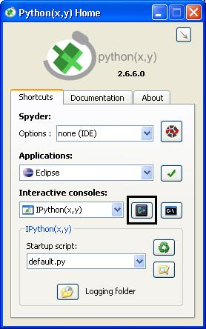

We gaan werken met interactive python kortweg ‘ipython’

- Klik op om ipython te starten. Het venster van figuur x zal verschijnen.

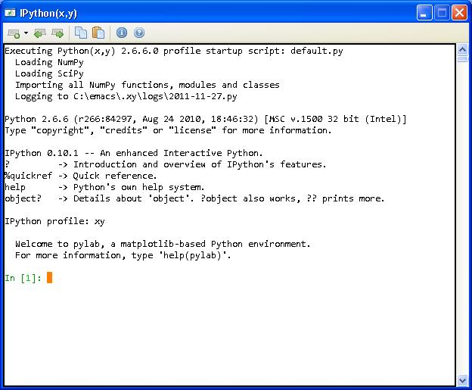

We bevinden ons nu op een bepaalde bestandslocatie, maar dat is niet de locatie waar de HiSPARC scripts staan. Daar gaan we nu naartoe navigeren. Hiervoor moeten we eerst ipython afsluiten.
- Doe dit door de toetsencombinatie ‘ctrl-Z’ te typen (intypen van quit() gevolgd door ‘enter’ werkt ook). Ipython vraagt nu of we echt willen afsluiten. Kies ‘y’ en ipython zal sluiten.

- OPMERKING Deze handleiding is geschreven voor gebruik met windows XP. Ook onder windows 7 (of ieder ander platform) werkt de software prima. In windows 7 is de mappenstructuur iets anders. Voor Mijn documenten moet je bijvoorbeeld navigeren naar:
C:\Users\’Jouw accountnaam’\Documents

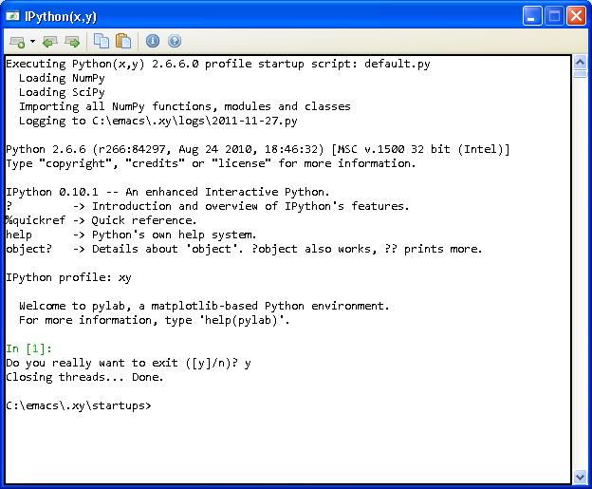

We zien dat we ons bevinden in de map c:\emacs\.xy\startups

Onze HiSPARC bestanden staan nu in de map:
C:\Documents and Settings\Administrator\Mijn documenten\framework

Hier moeten we eerst naar toe navigeren. Dit doen we met het commando ‘cd’ (change directory). In figuur x zie je hoe dit commando werkt.:

Voorbeelden:
To change to the parent directory.
C:\Work> CD ..

To change to the grant-parent directory.
C:\Work\backup\January> CD ..\..

To change to the ROOT directory.
C:\Work\backup\January> CD \

To display the current directory in the specified drive.
C:\> CD D:

To display the current drive and directory.
C:\Work> CD

To display the current drive and directory.
C:\Work> ECHO "%CD%"

Moving down the folder tree with a full path reference to the ROOT folder...
C:\windows> CD \windows\java
C:\windows\java>

Moving down the folder tree with a reference RELATIVE to the current folder...
C:\windows> CD java
C:\windows\java>

Moving up and down the folder tree in one command...
C:\windows\java> CD ..\system32
C:\windows\system32>
- We zouden direct kunnen intypen:

‘ cd c:\Documents and Settings\Administrator\Mijn documenten\framework’

Maar dit is veel werk. Het kan sneller.

- Eerst navigeren we naar de onderkant van de bestandsboom (de root directory) door in te tikken: ‘cd \’

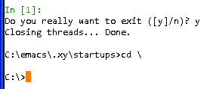

- Nu gaan we ‘tab-completion’ gebruiken. We willen naar de map ‘Documents and Settings’ maar kunnen ook typen ‘docu’ gevolgd door de toets ‘Tab’ en enter. Python zoekt nu naar een map die begint met ‘docu’.

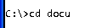+ 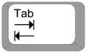 geeft…

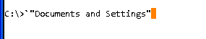

Bevestigen met ‘Enter’ stuurt je naar die map.

In figuur x navigeren we op deze manier naar
c:\Documents and Settings\Administrator\Mijn documenten\framework’

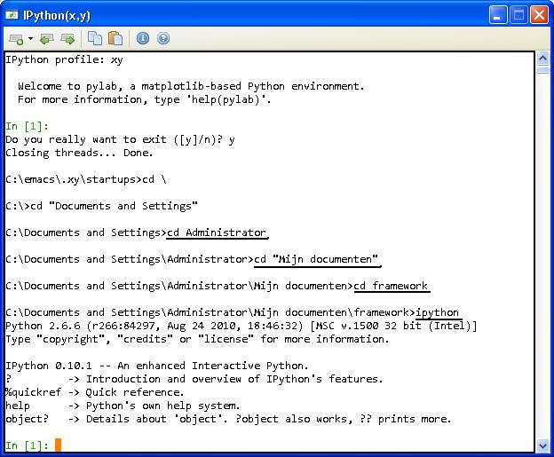

- We starten Ipython weer door ‘ipython’ in te tikken gevolgd door ‘enter’.

We hebben onze eindbestemming bereikt. In de map ‘framwork’ staat het script ‘hisparc_data6.py’.
Hoe we hiermee kunnen werken is beschreven in het volgende hoofdstuk.

Meer python? Een goede tutorial is te vinden op: http://www.coolpython.nl/tutorials/tut/tut.html

‘

2.2 Gebruik van Hisparc_data6
In hoofdstuk 2. heb je geleerd hoe je naar een bestandlocatie kunt navigeren en ipython kunt opstarten.

De download en analyse software start je nu als volgt:

- Navigeer naar:
c:\Documents and Settings\Administrator\Mijn documenten\framework’

- Start ipython door te typen ‘ipython’ + ‘enter’

We starten het script nu door te typen:

- ‘run hisparc_data6’ + ‘enter’ (of ‘run hisparc_data6.py’ de extensie ‘.py’ mag worden weggelaten). Ook hier kun je na run weer ‘tab-completion’ gebruiken.

De tekst uit figuur x zal verschijnen.

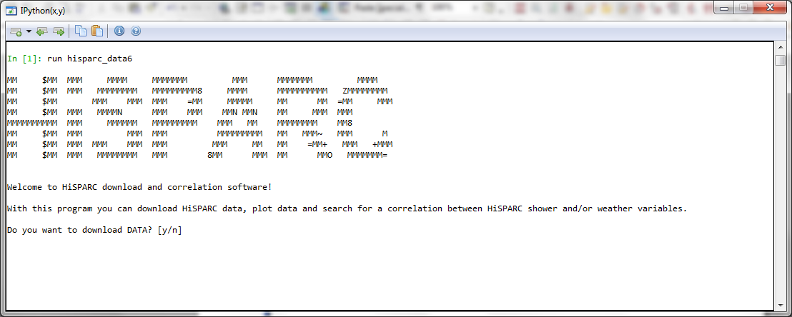

- Je kunt het programma altijd stoppen met de toetsencombinatie ‘ctrl-C’, als je vervolgens ook ipython wilt afsluiten doe je dit door de toetsencombinatie ‘ctrl-Z’ te typen (intypen van quit() gevolgd door ‘enter’ werkt ook). Ipython vraagt nu of we echt willen afsluiten. Kies ‘y’ en ipython zal sluiten.

Hisparc_data kan twee dingen: downloaden van data en deze data analyseren.

2.2.1 Downloaden van Data

Na het opstarten van Hisparc_data wordt gevraagd of je data wilt downloaden.

Je kunt hier yes (y) of no (n) op antwoorden. Wij willen data downloaden dus typen ‘y’ + ‘enter’.

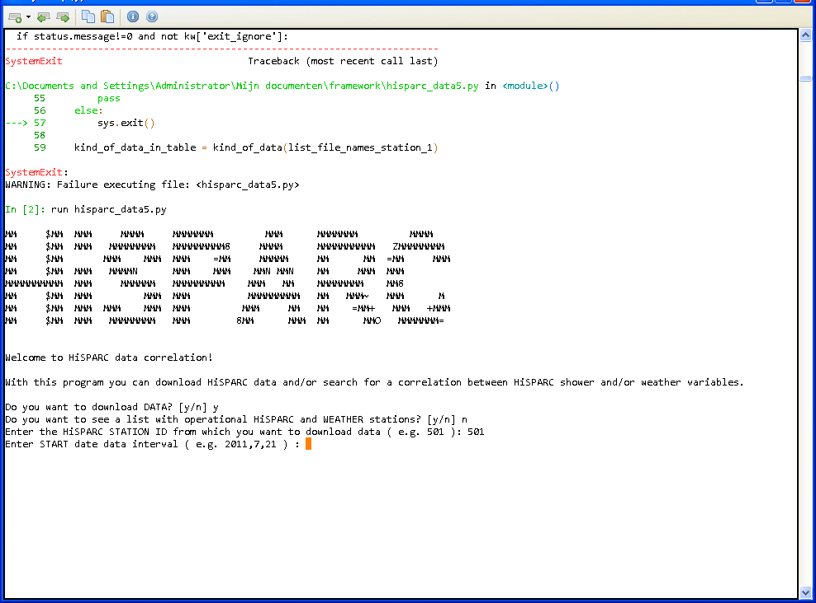

Er wordt vervolgens gevraagd of we willen zien welke stations operationeel zijn.

Als je hier ‘y’ klikt krijg je een selectie te zien van de HiSPARC detectoren die op dit moment data versturen naar de database. De lijst is een momentopname. Als je zeker wilt weten of een station op een datum data heeft verzonden, kijk dan op de HiSPARC website (zie Appendix x).

Wij weten al welk station we willen hebben en kiezen ‘n’

Nu kies je het HiSPARC stationsnummer. (Welke stationsnummers er zijn, kun je bekijken op ‘data.hisparc.nl’). Wij kiezen station ‘501’

Je download altijd data van een geheel aantal dagen. Kies eerst de datum van de eerste dag van de tijdsperiode waarin je geïnteresseerd bent. Wij kiezen ‘2011,7,21’

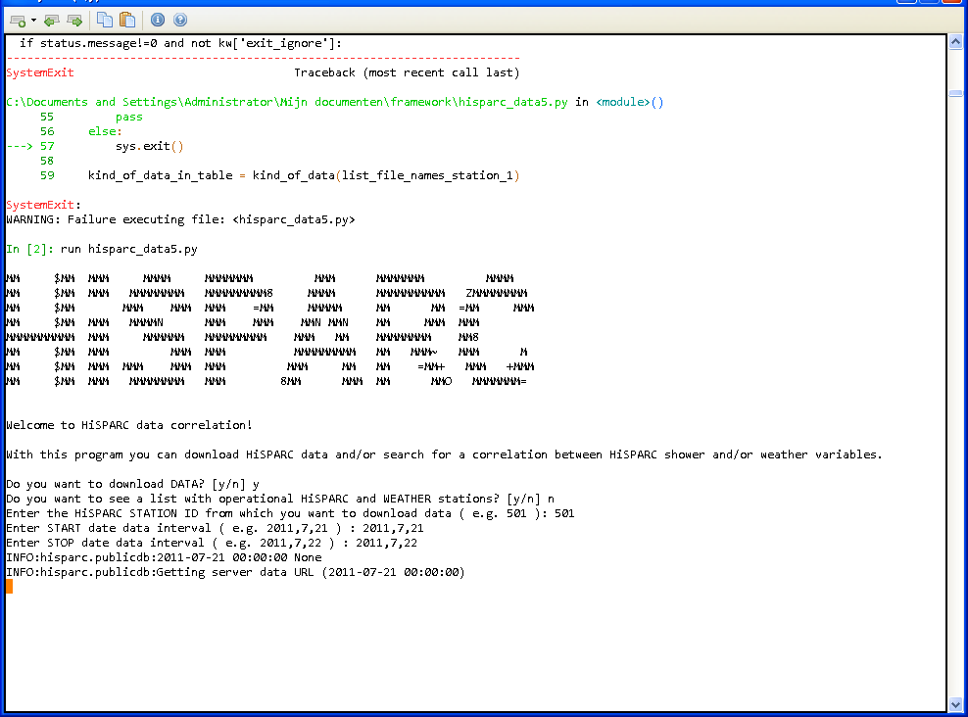

Het tijdsinterval is ‘tot 'tot' en niet 't/m'. Dit betekent dat bij de invoer start = ‘2011, 7, 21’ en stop = ‘2011, 7, 22’, alleen de gegevens van 21 juli gedownload worden.
Wij doen dit en typen ‘2011,7, 22’

Hierna zal het downloaden beginnen. Het script vertelt na elke dag data downloaden of het gelukt is en groepeert de data per maand. Dit betekent dat bij de invoer start = ‘2010, 12, 31’ en
stop = ‘2011, 1, 2’, er twee datapakketjes op jouw pc worden opgeslagen.

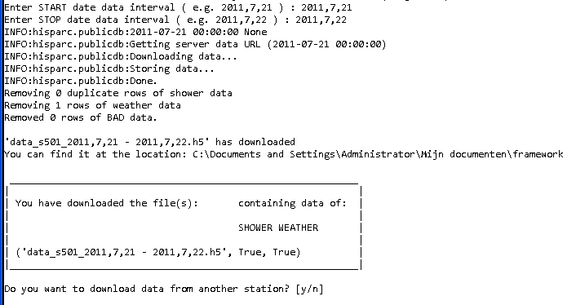

Na het downloaden, haalt de software de dubbele data er uit (duplicate rows of data)

De bestandsnaam wordt gegeven ‘data_s501_2011,7,21 - 2011,7,22.h5’. Merk op dat in de bestandsnaam het stationsnummer en het data interval verwerkt zijn. Ook de bestandslocatie: wordt gegeven: c:\Documents and Settings\Administrator\Mijn documenten\framework’

Tenslotte wordt ook verteld welke soort data jouw tabel bevat (Shower = True en Weather = True). In ons voorbeeld bevat het bestand zowel weer- als showerdata. Dit gebeurt alleen omdat aan station 501 een weerstation gekoppeld is.

Nu wordt jou gevraagd of je nog data van een ander station wilt downloaden. Dat willen wij en kiezen ‘y’ voor station ‘502’ De stappen van boven worden wederom doorlopen:

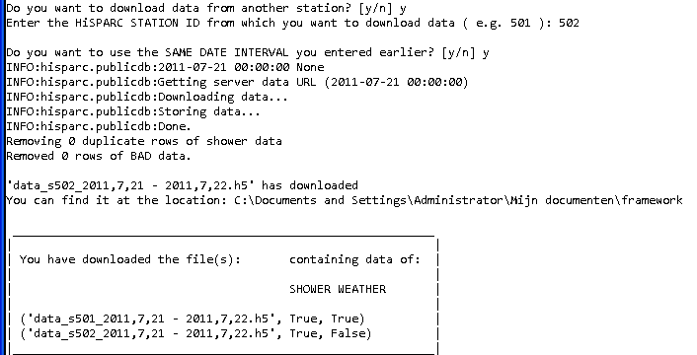

We zien dat er nu een tweede bestand ‘data_s502_2011,7,21 - 2011,7,22.h5’ is gedownload.
Deze datatabel bevat alleen shower data (Shower = True en Weather = False).

2.2.2 Hdf5 tabellen

Hierarchical Data Format versie 5. Dit bestandsformaat is ontworpen om enorme datasets te analyseren. De gedownloade bestanden zijn te bekijken met ‘VItables’ Te starten via het python x,y home venster.

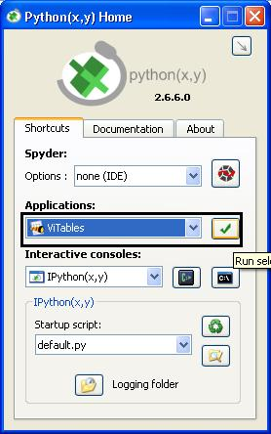

2.2.2 Data plotten
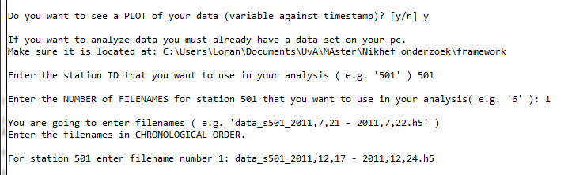
- Typ bij de vraag 'Do you want to see a PLOT of your data? ‘ y

Er wordt nu achtereenvolgens gevraagd om:

het stationsnummer:
- Typ 501

Het aantal bestanden dat je wilt gebruiken (als je hier meer dan 1 invult worden de datasets gecombineerd):
- Typ 1

De bestandsnaam (of namen):
- Typ (of plak met Ctrl-v) ‘data_s501_2011,7,21 - 2011,7,22.h5’

Er zal een lijst verschijnen met variabelen die aanwezig zijn in onze data set.

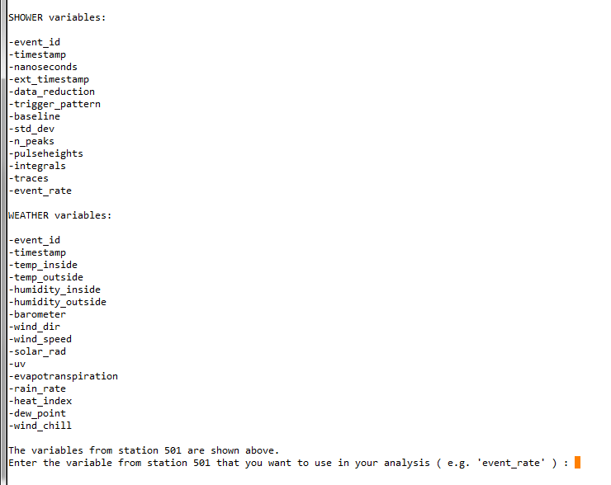

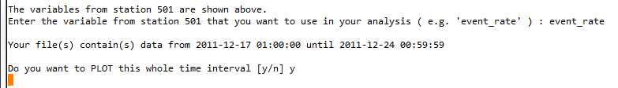

Kies een variable, bijvoorbeeld:
- Typ event_rate

Er wordt gevraagd of je het gehele tijdsinterval wilt plotten. In dit voorbeeld willen we dat:
- Typ y

Na enige tijd (afhankelijk van de pc snelheid duurt dit ongeveer 30 s) verschijnt de plot.
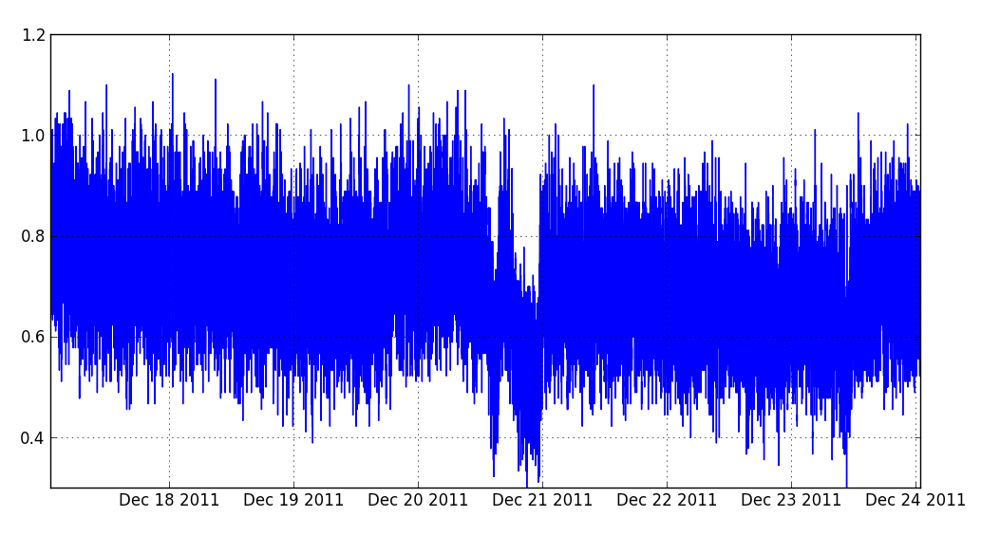

- Sluit de plot door op het kruisje van het plotvenster te klikken.

Plotten van de pulshoogte is het ook mogelijk de zogeheten MPV-waarde van het pulshoogtehistogram te plotten (zie de figuur hieronder) en hoe die in de tijd verandert (niet afgebeeld).

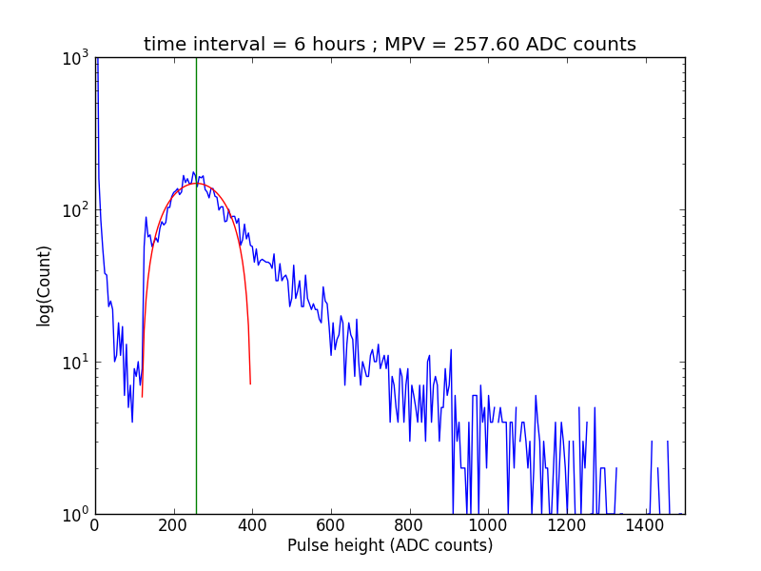
In dit voorbeeld wordt het bestand data_s501_2011,7,21 - 2011,7,22.h5 gebruikt.
Kies daarvoor achtereenvolgens voor:

Kies een variable,
- Typ pulseheights

Er wordt gevraagd of we de MPV waarde willen plotten
In dit voorbeeld willen we dat (als je n kiest, plot je de individuele pulshoogten in een plaat):
- Typ y

Er wordt gevraagd naar het tijdsinterval waarover de de MPV waarde bepaald moet worden (Veel kleiner dan een tijdsinterval van 2/3 uur lukt niet goed meer.)

- Typ bijvoorbeeld 10800 (3 uur in seconden)

Er wordt gevraagd of we elke fit willen zien. Als je hiervoor kiest krijg je voor elke plaat voor elk interval een plaatje te zien zoals hierboven. Je kunt dit de eerste keer doen om te kijken of de fit OK is, daarna scheelt het veel tijd hier n te kiezen.

- De software gaat nu de MPV waarden bepalen en print de resultaten.

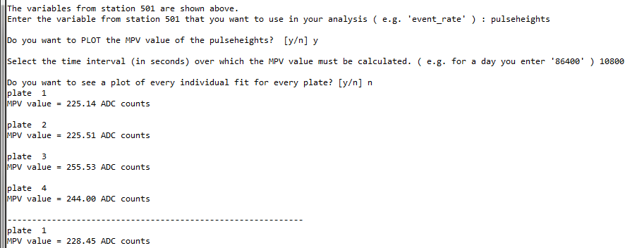

- De resultaten worden ook opgeslagen in een hdf5 tabel.

‘interpolated_table_pulseheights_station501_with_time_station501_2011,7,21 - 2011,7,22_timeinterval_10800.h5’

- Ten slotte worden de resultaten tegen de tijd geplot.
- Als je na het sluiten van die plot bij correleren (zie sectie 2.2.3) voor y klikt kun je deze benaderde MPV waarden ook correleren met weervariabelen (er is bijvoorbeeld een correlatie met de buitentemperatuur).

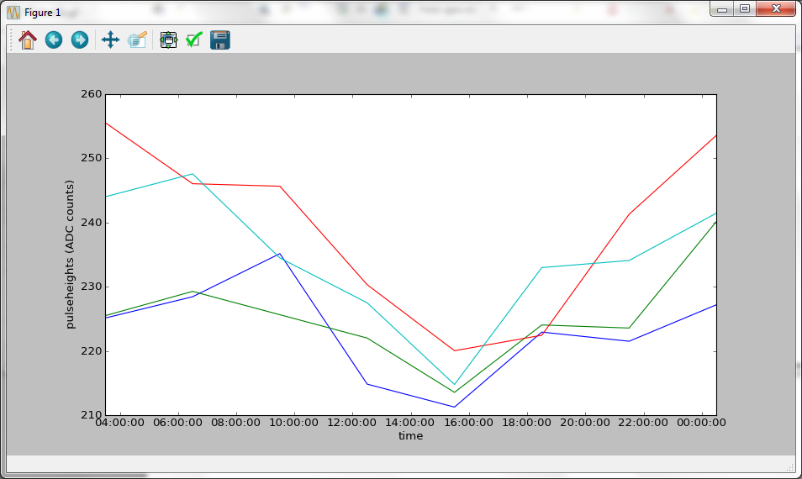

2.2.3 Correleren van Data

Als er een samenhang blijkt te zijn tussen twee variabelen, spreken we van een correlatie. Hisparc data kan zoeken naar een lineaire correlatie. Hisparc_data vraagt of we dit willen en we kiezen ‘y’:

- Als je net geplot hebt kun je de variabele uit jouw plot ook gebruiken. Je kunt zo dus een tijdsinterval kiezen die je gaat gebruiken bij jouw correlatie.

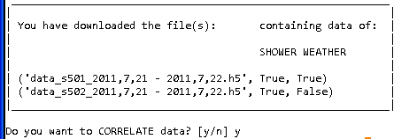

Als je net data hebben gedownload, kan je simpel door ‘y’ in te vullen aangeven dat je deze data wilt gebruiken. Hierop verschijnt er een lijst met variabelen in onze data set 501. Anders moet je het stationsnummer, aantal bestanden dat je wilt gebruiken en de bestandsnaam opgeven.

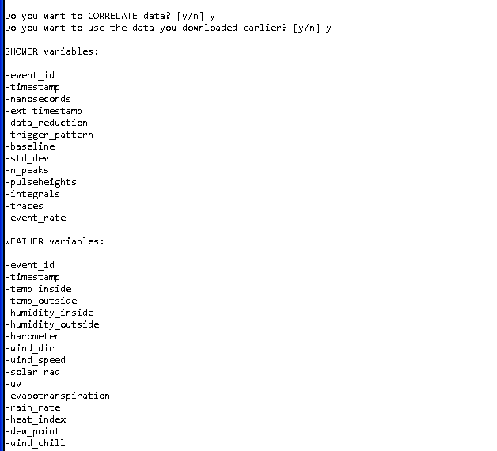

We kiezen bij station 501 voor de ‘barometer’:

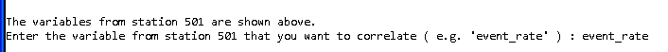

Hierop verschijnt er een lijst met variabelen in onze data set 502. We kiezen de ‘event_rate’

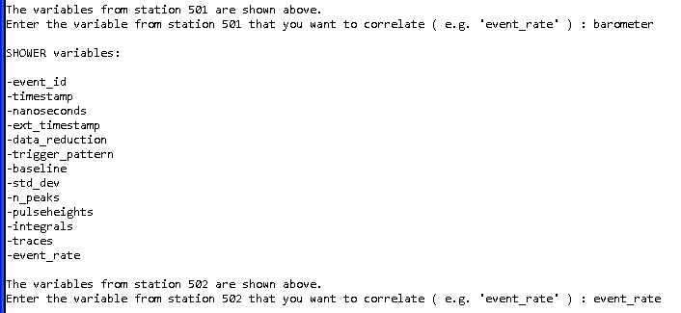

Er vindt nu interpolatie plaats. want er zijn meer shower datapunten (circa 60.000 punten per dag) dan weer datapunten (circa 30.000 punten per dag). Voor elke event_rate wordt de beste luchtdrukwaarde gezocht.

In een andere context (wikipedia): Bijvoorbeeld: als u om 14:00 uur een fietstocht begint en na 2 uur volgens uw fietscomputer 40 km heeft afgelegd, kunt u afleiden dat u om 15:00 uur (toen u was vergeten op uw fietscomputer te kijken) zo'n 20 km had afgelegd. Daarbij heeft u dus aangenomen dat u met een constante snelheid heeft gefietst en zo bent u tot de eenvoudige relatie tussen verstreken tijd en afgelegde afstand gekomen. De schatting voor 15:00 uur is een interpolatie op basis van de bekende start- en finishtijd.

Er wordt een nieuwe tabel gemaakt met deze geïnterpoleerde data:
‘interpolated_table_barometer_station501_with_event_rate_station502_2011,7,21 - 2011,7,22.h5’

Er wordt nu gevraagd hoe we deze data in een grafiek willen weergeven. We willen de event_rate op de y-as hebben die kiezen hier ‘n’

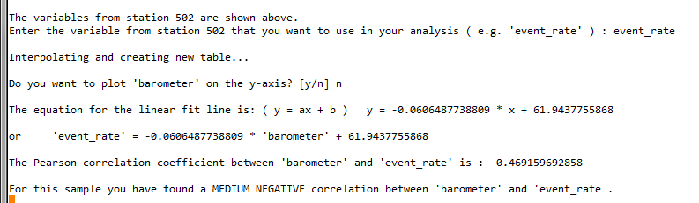

- Nu berekent de software met behulp van de ‘kleinste-kwadratenmethode’ een trendlijn.
(zie http://nl.wikipedia.org/wiki/Kleinste-kwadratenmethode)

- Daarnaast wordt er een correlatiecoëfficiënt berekend
(zie http://en.wikipedia.org/wiki/Pearson_product-moment_correlation_coefficient).

Een correlatiecoëfficiënt heeft een waarde tussen de -1 en 1. Een positieve waarde betekent een positieve correlatie (als de luchtdruk groter wordt, neemt de event_rate toe) en een negatieve waarde betekent een negatieve correlatie (als de luchtdruk groter wordt, neemt de event_rate af). Een correlatiecoëfficiënt van 0 betekent dat je tussen twee variablen x en y geen y = ax+b verband kunt vinden, maar er zou wel een ander verband kunnen bestaan (bv. kwadratisch of exponentieel).

Wij vinden hier een correlatiecoëfficiënt van -0.47. Dit is dus een negatieve correlatie tussen luchtdruk en event rate.

- De data (of bij meer dan 50.000 punten een selectie van 50.000 uit de dataset) en de trendlijn worden weergegeven in een grafiek. De waarden op de x-as zijn soms wat vreemd. Dit moet nog worden opgelost.

Boven de grafiek wordt de vergelijking van de trendlijn gegeven.

De grafiek wordt opgeslagen in dezelfde map als de locatie van hisparc_data6.py.

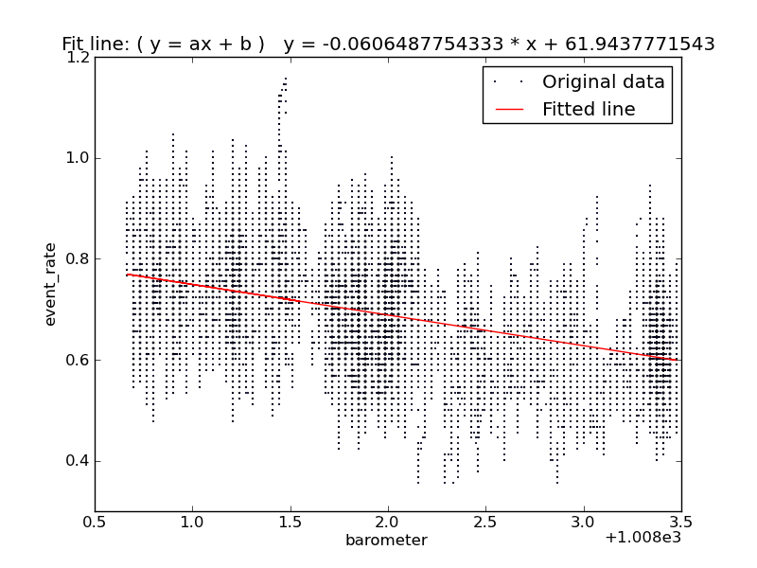

Ter verduidelijking: de data loopt hier van 1008 hectoPascal (0.5 + 1.008 * 10³ ) tot 1012 hectoPascal.

2.2.4 Correleren zonder downloaden

Het is ook mogelijk met een dataset die al op de pc aanwezig is een correlatieanalyse uit te voeren. Bij het starten van hisparc_data6 kiezen we bij downloaden voor ‘n’ en bij correlatie voor ‘y’. Het programma meldt dat de datapakketten in dezelfde map verwacht als ‘hisparc_data6’.

In het onderstaande voorbeeld beschikken we al over de in sectie 2.1.1 gedownloade bestanden:

data_s501_2011,7,21 - 2011,7,22.h5
data_s502_2011,7,21 - 2011,7,22.h5

- Je kunt in Python plakken; het is dus handig om de naam van het bestand dat je wilt gebruiken te kopiëren en te plakken.

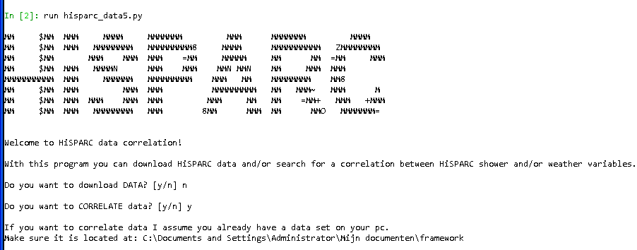

Eerst wordt gevraagd tussen hoeveel stations we onze analyse uit willen voeren. Wij kiezen ‘2’

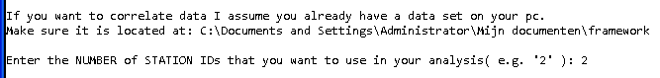

Vervolgens wordt gevraagd naar het eerste stationsnummer. Wij kiezen ‘501’’.

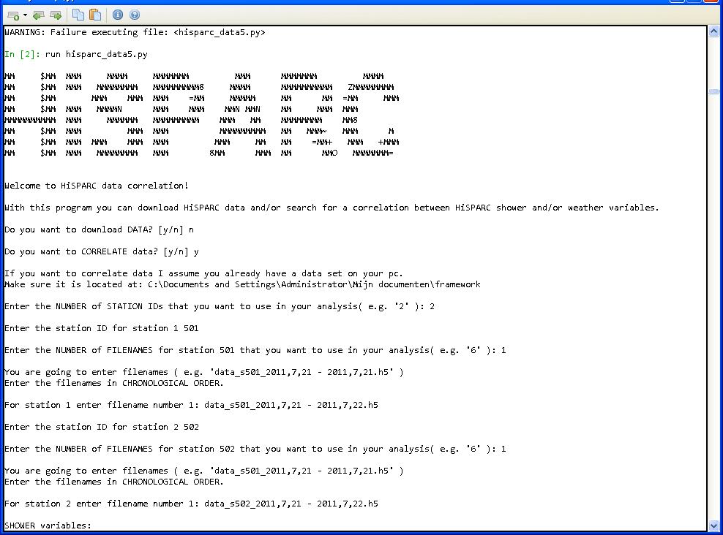

Voer nu het aantal bestanden dat je wilt gebruiken in jouw analyse. In ons geval is dat er ‘1’

Kopieer nu de bestandsnaam ‘data_s501_2011,7,21 - 2011,7,22.h5’ en tik ‘enter’

Ditzelfde herhalen we voor het tweede bestand:

Nu verschijnen de variabelen en kun je dezelfde stappen volgen die beschreven zijn in sectie x.

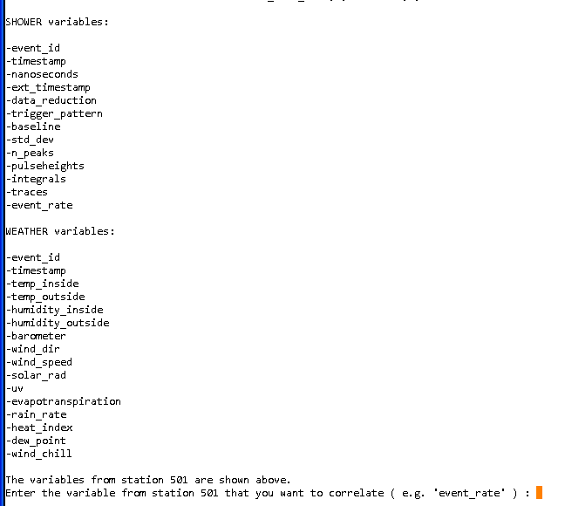

3 Problemen oplossen
Hoewel de weerstation software correct zou moeten functioneren, kunnen er zaken mis gaan.
Wees zo goed problemen (en eventueel gevonden oplossingen voor deze problemen) te melden via lvvries@science.uva.nl.

Appendix A Data valide? Snel te zien op hisparc.nl

- Surf naar www.hisparc.nl

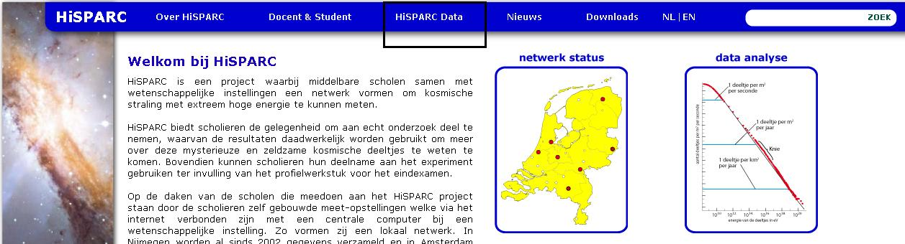

- Klik bovenin op ‘HiSPARC Data’ (figuur x)

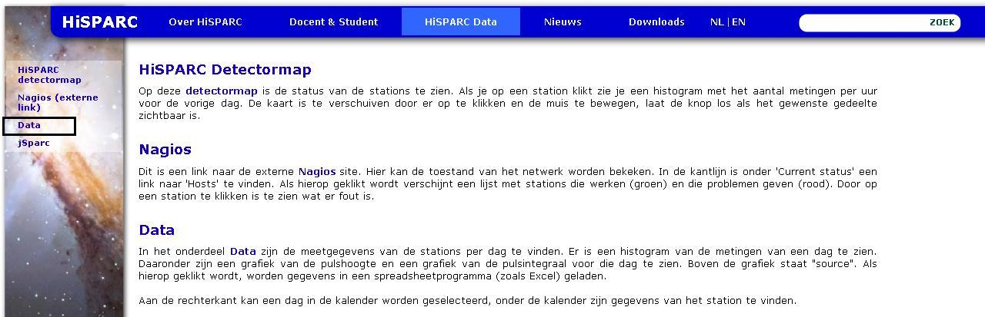

- Klik links op ‘Data’. (figuur x)

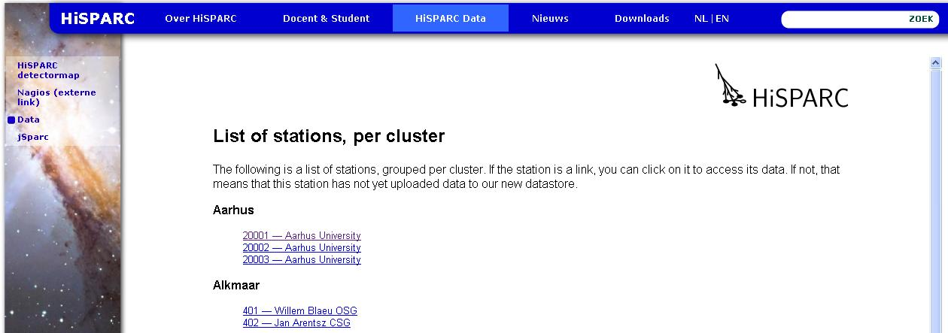

- Klik op een station naar keuze. In dit voorbeeld wordt geklikt op station 501 van Sciencepark Amsterdam.
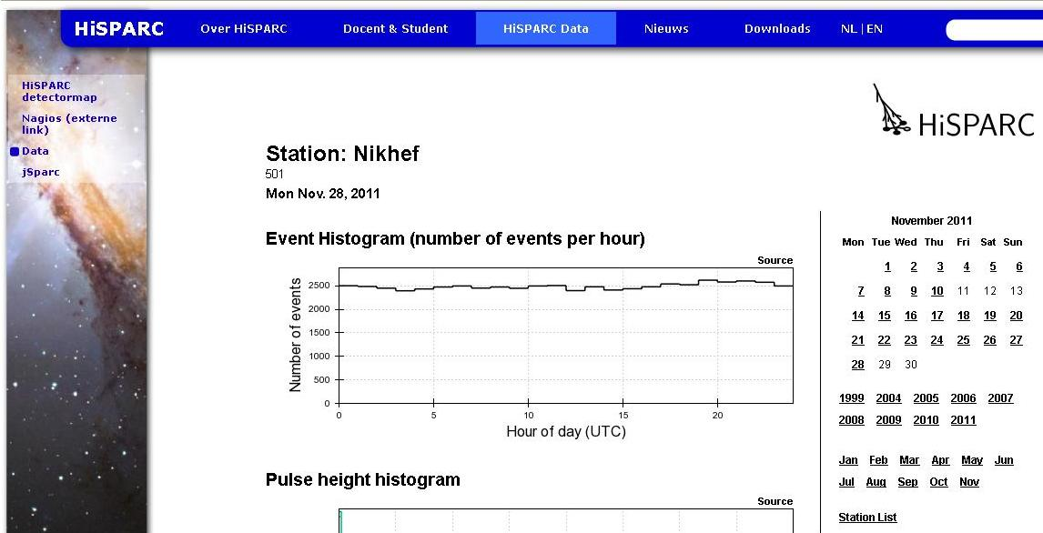

In het onderdeel Data zijn de meetgegevens van de stations per dag te vinden. Er is een histogram van de metingen van een dag te zien. Daaronder zijn een grafiek van de pulshoogte en een grafiek van de pulsintegraal voor die dag te zien. Boven de grafiek staat "source". Als hierop geklikt wordt, worden gegevens in een spreadsheetprogramma (zoals Excel) geladen.

Aan de rechterkant kan een dag in de kalender worden geselecteerd, onder de kalender zijn gegevens van het station te vinden.

Als je bij een station niet op een dag kunt klikken, is er voor die dag geen data beschikbaar. Soms is er wel data beschikbaar, maar is die data niet valide. Een event rate van nul is niet erg realistisch.
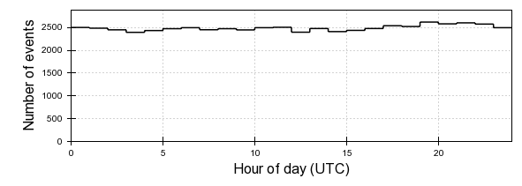
28 november 2011 station 501

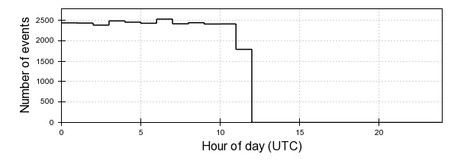
10 november 2011 station 501

Ook aan het pulshoogtehistogram kun je zien of de dat valide is. In figuur x zie je een valide diagram van een station met vier platen. In figuur x, heeft de turquoise lijn een afwijkende vorm.

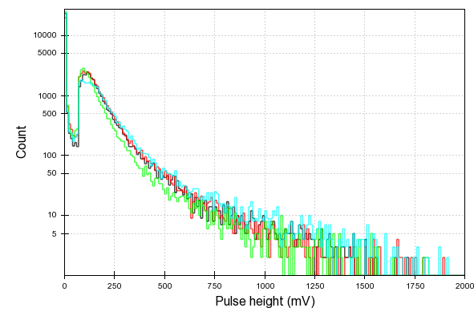
20 november 2011 station 3

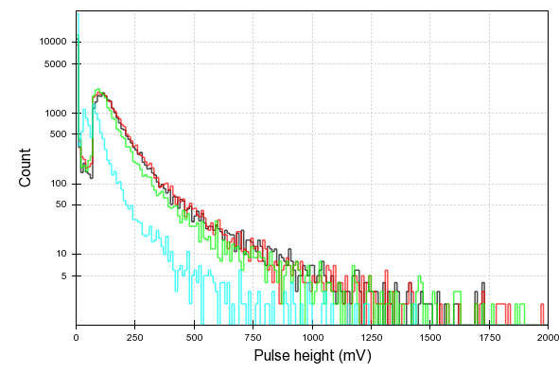

22 november 2011 station 3

Appendix B Data uit de database bekijken via hisparc.nl
Data kan ook gedownload en bekeken worden op www.hisparc.nl

Weerdata downloaden

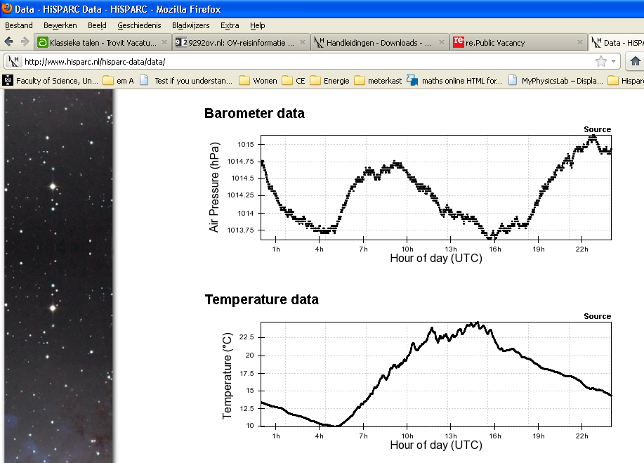

Figuur 6.1 Op http://www.hisparc.nl/hisparc-data staat de data per dag per weervariabele.

Op http://www.hisparc.nl/hisparc-data is het station van de school de weerdata per uur op een dag te bekijken. De data is voor elke weervariabele op te halen door rechtsboven op de tekst ‘Source’ te klikken. Je krijgt dan de data als .csv bestand (comma seperated values). Dit is uit te lezen met Excel.

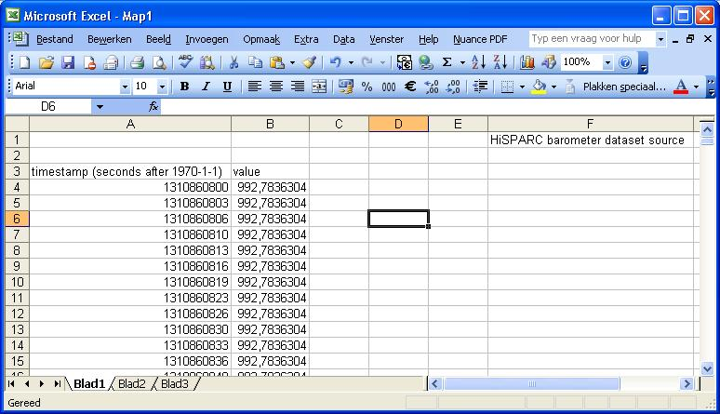

Figuur 6.2 Een deel van het .csv bestand voor de luchtdruk, uitgelezen in Excel.

Op dit moment worden er alleen grafieken en opvraagbare data gegenereerd voor de luchtdruk en de buitentemperatuur. In de nabije toekomst zal dit ook mogelijk worden voor de andere weervariabelen.

Data importeren in Excel 2003.
Het CSV-formaat bestaat enkel uit tekstgegevens. Waarden worden gescheiden door komma's, en regels door het nieuwe-regelteken.

Nederlandstalig spreadsheet-programma's gebruiken vaak de puntkomma als scheidingsteken, omdat de komma als decimaalteken en de punt als separeerteken voor de duizendtallen wordt gebruikt. In Engelstalige landen is het gebruikelijk dat de komma als cijfergroeperingssymbool en de punt als decimaalteken te gebruiken.

Als u beschikt over een Nederlandse versie van Excel kan het openen van dit soort bestanden een probleem opleveren bij de data. Bij de data komen opeens enorme getallen. Als dit gebeurt, moet de data geïmporteerd worden. Volg daartoe de volgende stappen:

- Klik in Excel op ‘Data’ -> ‘Externe gegevens importeren’ -> ‘Gegevens importeren’ (figuur 6.3).

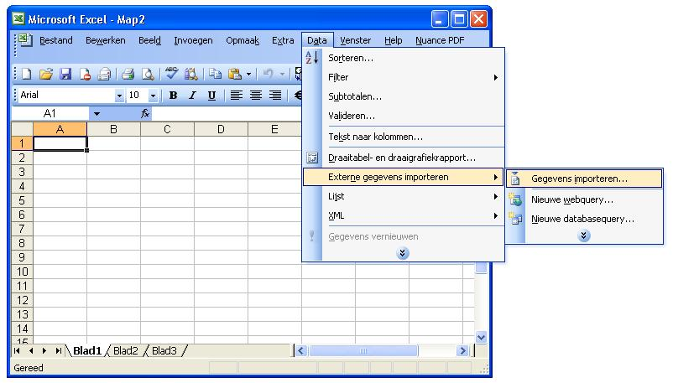

Figuur 6.3 Importeren van een csv bestand in Excel

- Er zal een verkennervenster openen waarin u naar de map kunt gaan waar het csv bestand zich bevindt (figuur 6.4).

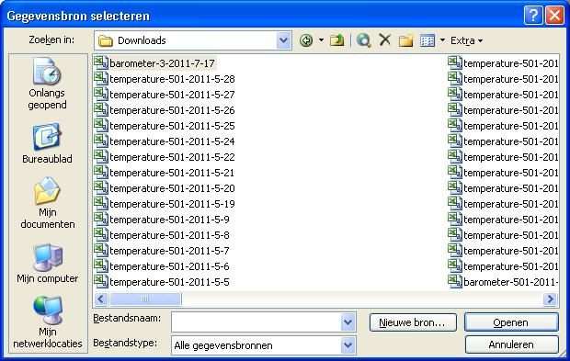

Figuur 6.4 Ga naar de map waar het csv bestand zich bevindt.

- De eerste stap van de 'Wizard Tekst importeren’ zal verschijnen (figuur 6.5). Bij de eerste stap dient het ‘Oorspronkelijke gegevenstype’ op ‘Gescheiden’ te staan. Klik nu op ‘Volgende’.

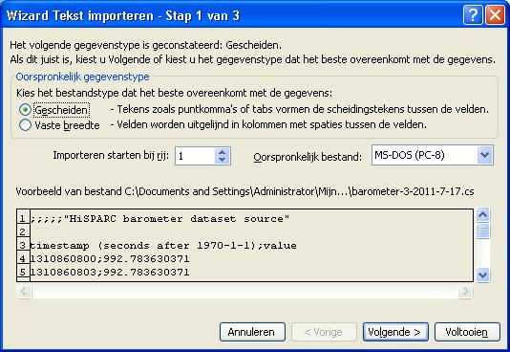

Figuur 6.5

- Bij de tweede stap van de 'Wizard Tekst importeren’ (figuur 6.6) dient het ‘Scheidingsteken’ op de Puntkomma te staan. Klik nu op ‘Volgende’.

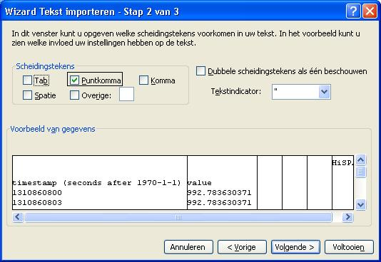

Figuur 6.6

- Klik bij de derde stap van de 'Wizard Tekst importeren’ op ‘Geavanceerd’ (figuur 6.7).

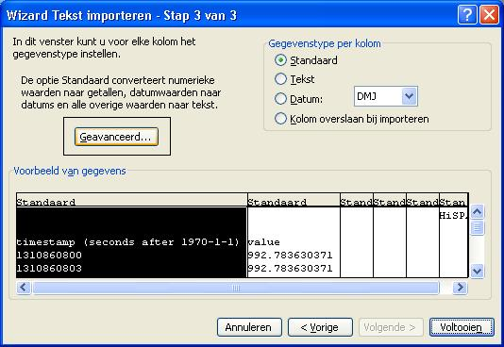

Figuur 6.7

- Het venster met geavanceerde instellingen zal verschijnen (figuur 6.8).

Zet hier het ‘Decimaalteken’ op de punt en het ‘Scheidingsteken voor duizendtallen’ op de komma. Klik vervolgens op ‘OK’.

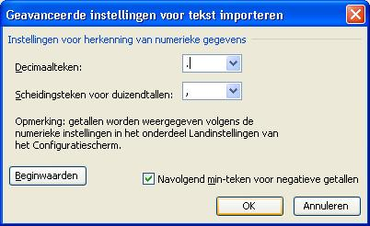

Figuur 6.8

- U bent weer terug bij de derde stap van de wizard tekst importeren (figuur 6.9).

Klik hier op ‘Voltooien’.

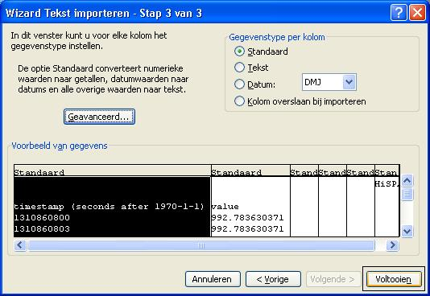

Figuur 6.9

- Het venster ‘Gegevens importeren’ zal verschijnen (figuur 6.10). Hier kunt u kiezen voor invoegen van de gegevens op het bestaande werkblad, of invoegen in een nieuw werkblad.

Klik na uw keuze op ‘OK’.

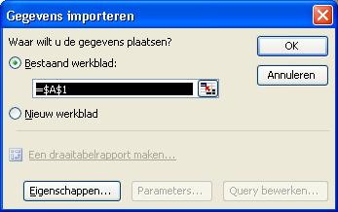

Figuur 6.10

- De dataset zal nu verschijnen in het goede formaat!

